TEHNISKĀ SPECIFIKĀCIJA Nr. TS 1503.021 v1
Regulējama slodzes pretestība
Nr. p.k. | Apraksts | Minimāla tehniskā prasība | Piedāvātā produkta konkrētais tehniskais apraksts | Avots | Piezīmes
 | Vispārīgā informācija
 | Ražotājs (nosaukums, atrašanās vieta). | Norādīt informāciju
 | 1503.021 Slodzes pretestība 0,23kV regulējama, elektrotīkla slogošanai | Norādīt pilnu preces tipa apzīmējumu
 | Parauga piegādes laiks tehniskajai izvērtēšanai (pēc pieprasījuma), darba dienas | 15 darba dienas
 | Dokumentācija
 | Iesniegts preces attēls, kurš atbilst sekojošām prasībām:  - ".jpg" vai “.jpeg” formātā;  - izšķiršanas spēja ne mazāka par 2Mpix;  - ir iespēja redzēt visu produktu un izlasīt visus uzrakstus uz tā;  - attēls nav papildināts ar reklāmu. | Ir
 | Oriģinālā lietošanas instrukcija sekojošās valodās | LV vai EN vai RU
 | Standarti
 | Prece apzīmēta ar "CE" zīmi ("Conformité Européenne") | Atbilst
 | Galvenās tehniskās prasības
 | Ierīcei jāspēj nodrošināt manīgu aktīvo slodzi no 0-6kW ar soli <1kW pie 230V sprieguma 50Hz. | Atbilst
 | Ierīcei jābūt iebūvētam dzesētājam. | Atbilst
 | Ierīcē jāspēj nomērīt caur slodzes pretestību plūstošā strāva. | Atbilst
 | Ierīcei jāspēj nomērīt slodzes pretestībai pieslēgto spriegumu. | Atbilst
 | Ierīces svars nedrīkst pārsniegt 10kg. | Atbilst
 | Ierīces gabarītiem jābūt <500 x 250 x 450. | Atbilst
 | Nepārtrauktas darbības laiks >30min | Atbilst
 | Vides nosacījumi
 | Minimāla darba temperatūra | ≤ 5ºC
 | Maksimāla darba temperatūra | ≥ +40ºC
 | Obligātā komplektācija
 | Transportēšana plastmasas vai tēraudloksnes atverams korpuss. | Atbilst
 | Obligātā komplektācija ir saderīgai ar mēraparātu | Atbilst
Attēlam ir informatīvs raksturs
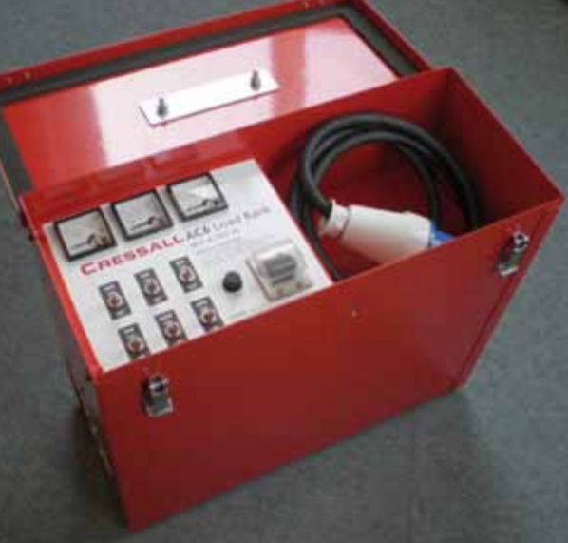

Precīzs avots, kur atspoguļota tehniskā informācija (instrukcijas nosaukums un lapaspuse)
AS “Sadales tīkls” materiālu kategorijas nosaukums un numurs

